 | XVIII Seminário Nacional de Distribuição de Energia Elétrica  SENDI 2008 - 06 a 10 de outubro  Olinda - Pernambuco - Brasil

Plano de Ação para o Fornecimento de Energia a Grandes Eventos
XV Jogos Pan-americanos Rio 2007

Luiz F. Pinheiro | Antonio F. de Mello Neto | Gustavo César de Alencar
Light S.E.S.A. | Light S.E.S.A. | Light S.E.S.A.
luiz.pinheiro@light.com.br | af.mello@light.com.br | gustavo.alencar@light.com.br

Palavras-chave
Grandes eventos
Pan-americano
Planejamento
Organização
Qualidade

Resumo
Este trabalho tem como objetivo apresentar a experiência da Light na mobilização para o fornecimento de energia e organização do atendimento a grandes eventos esportivos e culturais, especificamente os XV Jogos Pan-americanos do Rio de Janeiro. Referidos jogos se constituíram no maior evento esportivo sediado no Brasil, tendo sido realizados em apenas uma Cidade, envolvendo uma grande quantidade de locais de eventos. É descrito em particular o Plano de Ação empreendido, com sucesso, para assegurar o suprimento e a normalidade do fornecimento de energia elétrica aos 58 locais de eventos e aos pontos de apoio dos XV Jogos Pan-americanos realizados no ano de 2007 no Rio de Janeiro.

1. Introdução
A organização dos jogos Pan-americanos é uma responsabilidade muito complexa, que envolve milhares de pessoas e muitos anos de preparo. Na realidade, toda a infra-estrutura necessária começa a ser desenvolvida com vários anos de antecedência, envolvendo recursos de grande monta. Desde a cerimônia de abertura à de encerramento, todos os eventos precisam da maior confiabilidade possível da infra-estrutura relacionada, como Transmissão de Imagens, Água, Energia Elétrica, Gás etc., sob o risco de apagar o brilhantismo do mesmo pela qualidade de sua organização. Além do nível esportivo do evento, associado ao desempenho dos atletas, precisamos desenvolver uma estrutura confiável que garanta o sucesso do mesmo. Essa foi sempre a visão da Light, desde o primeiro momento em que fomos procurados em meados de 2004 pela Prefeitura Municipal da Cidade do Rio de Janeiro.

O Plano de Ação empreendido pela Light para o atendimento aos XV Jogos Pan-americanos envolveu atividades diversas, a saber:
- Definição e identificação precisas dos locais dos eventos;
- Avaliação da confiabilidade histórica das instalações existentes;
- Inspeções técnicas nas instalações de entrada/subestações dos locais dos eventos e controle da regularização com visitas posteriores;
- Definição das ações de manutenção;
- Avaliação das necessidades de reforços e remanejamentos de carga;
- Verificação da situação dos recursos, pontos de manobra, chaves, disjuntores e sistemas de proteção nas saídas das subestações;
- Diagnóstico dos circuitos identificando as principais causas de ocorrências e elaboração de plano de atendimento durante a realização dos eventos.

2. Desenvolvimento do Plano

Nosso plano de ação foi desenvolvido em conjunto com o Comitê Organizador dos Jogos “CO-Rio”, que definiu as respectivas exigências para o suprimento e as principais características dos mesmos. Além dos dados de consumo, os principais requisitos de qualidade relativos à continuidade e à conformidade da tensão foram os seguintes:
- Interferência zero na iluminação principal dos eventos;
- Estabilidade da tensão para o aparato tecnológico da transmissão de imagens.

2.1 Coordenação

O Plano de Ação foi coordenado pela Superintendência Técnica da área de distribuição, tendo envolvido as Regionais Metropolitana e Grande Rio, responsáveis pelas atividades operacionais de expansão, manutenção e operação. Coube à área técnica, especificamente às Gerência de Planejamento e de Qualidade de Fornecimento, a coordenação das obras, a definição do plano de manutenção, a execução das ações de avaliação da qualidade, incluindo medições e estudos de suprimentos especiais, como o realizado para o Complexo do Rio Centro, que abrigou todas as atividades de Geração de Imagens.
Foi definido um cronograma de realizações, com prazos e responsabilidades, acompanhadas e controladas em reuniões semanais de coordenação com representantes do CO-Rio e do Ministério dos Esportes.

2.2 Atividades Desenvolvidas

Durante o período de atividades do Plano foram avaliadas a confiabilidade das instalações existentes e, a pedido do CO-Rio, as condições técnicas de 31 subestações localizadas no Complexo do Maracanã, no Rio Centro e no Centro Esportivo Miécimo da Silva. Foram inspecionadas, ainda, seis subestações consumidoras vizinhas às instalações do Pan.
Foram definidas as ações de operação e de manutenção preventiva em 49 alimentadores dos locais de eventos e em 26 equipamentos telecomandados desses alimentadores, visando à maximização de suas confiabilidades.

2.2.1 Diagnóstico da Qualidade do Fornecimento aos Locais de Eventos

- Identificação dos locais de eventos

Em função da diversidade de locais e de várias modificações realizadas pelo Comitê Organizador ao longo do tempo, todos os locais de eventos e de apoio foram identificados no Sistema de Gestão da Distribuição (SGD). O objetivo maior desta identificação precisa foi de garantir a correta vinculação ao nosso sistema distribuidor, evitando com isso possíveis problemas operacionais de associação inadequada de ocorrências.

- Instalações existentes

Não foi verificada nenhuma instalação com violação de indicadores individuais em 2006 ou 2007, nem com tensão fora dos padrões adequados. A instalação com pior índice de desempenho apresentou DIC e FIC anuais inferiores a cinco.
Foram realizadas pesquisas de desligamentos por falha nas instalações internas e inspeções nas mesmas e os problemas encontrados foram encaminhados ao CO-Rio para as devidas providências, tendo sido realizadas novas visitas aos locais críticos (Rio Centro e Miécimo da Silva) para verificar a correção das irregularidades.

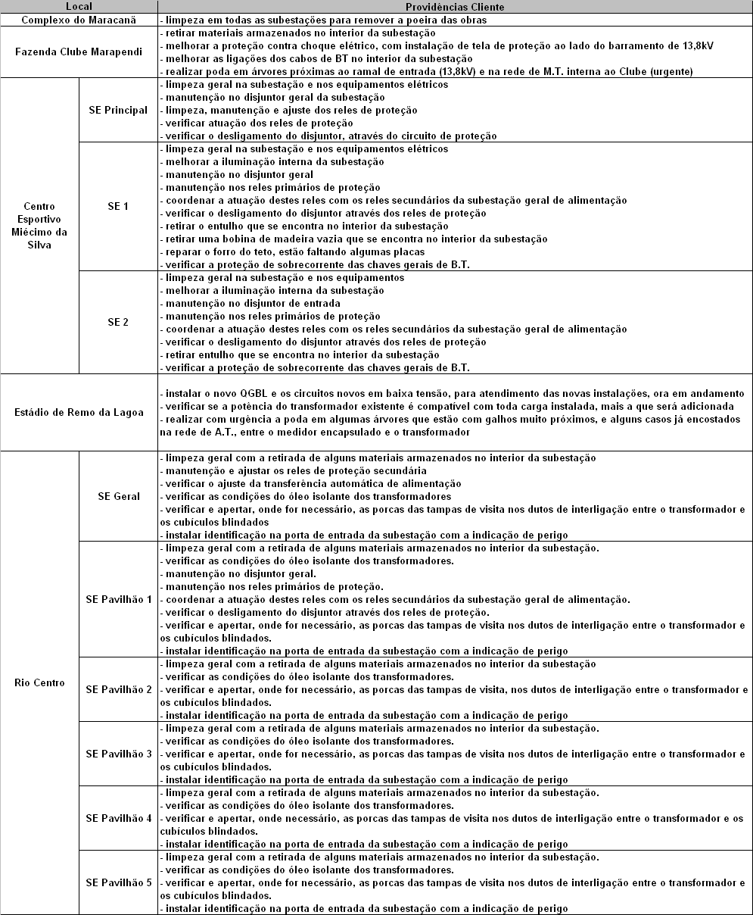

- Instalações vizinhas

Além das pesquisas de falhas originadas nas instalações dos locais de eventos, foram realizadas análises de interferências de instalações vizinhas que provocaram desligamentos, mesmo que momentâneos, nos respectivos circuitos de média tensão. Foram realizadas inspeções nas instalações selecionadas e os problemas encontrados foram encaminhados aos Clientes pela Gerência de Grandes Clientes, solicitando a normalização. Visitas posteriores foram realizadas para verificação das correções. Em alguns casos, a própria Light realizou pequenas intervenções para sanar as irregularidades.

- Medições Realizadas

Foram realizadas antes e durante o evento medições de qualidade de energia, principalmente para avaliar as VTCD’s, nas barras de MT das subestações do Rio Centro, Parque Aquático Maria Lenk e Estádio João Havelange. Foi verificada a elevada sensibilidade dos equipamentos ligados à geração de imagens às VTCD’s, tendo a Light providenciado uma série de manobras para reconfiguração do sistema supridor do Rio Centro, tendo o mesmo permanecido alimentado por todo o período dos jogos através de um transformador 138/13,8 kV exclusivo, minimizando as interferências por VTCD.

2.2.2 Principais Obras

As principais obras realizadas para atendimento às instalações estão relacionadas na Tabela 1 a seguir.

Tabela 1
Local | Obra | Custo (R$mil)
Estádio Olímpico João Havelange | Construção de 2,4km de rede aérea 13,8kV, 0,5km de rede subterrânea e instalação de 20 postes | 526
Complexo do Maracanã | Reforço no fornecimento com dupla alimentação, construção de 2,2km de rede subterrânea 13,8 kV, 0,7km de linhas de duto e 0,3km de rede aérea | 1.085
Complexo Vila Militar | Construção de 1,6km de rede aérea 13,8 kV e instalação de 36 postes | 194
Autódromo Nélson Piquet | Construção de 2,2km de rede aérea 13,8 kV, 1,4km de rede subterrânea e instalação de cinco postes | 494
Vila do Pan | Construção de 5,5km de rede aérea 13,8 kV, 0,6km de rede subterrânea e instalação de 29 postes | 168
Total |  | 2.468

Além dessas obras, foram instalados 42 transformadores de distribuição em ligações provisórias, onde havia inicialmente a previsão de suprimento por geradores, com um custo total de R$ 830 mil. A alternativa em questão proporcionou redução de cerca de 9000 KVA instalados em geração distribuída.
O quadro a seguir apresenta as previsões iniciais e a potência definida pelo CO-Rio para as instalações de geração durante o evento.

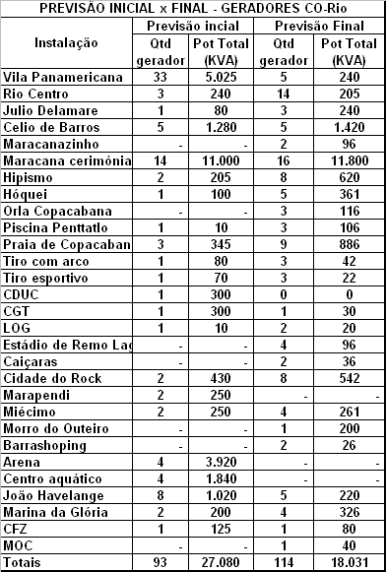

Nas subestações Curicica e Itapeba 138/13,8 kV, supridoras da maioria dos locais de eventos, foi realizada ampliação da capacidade instalada com a substituição de um transformador de 20MVA por outro de 40MVA.

2.2.3 Manutenção das Linhas Alimentadoras

Foram realizadas inspeções visuais em 49 circuitos, com cerca de 750 km de extensão, e termográficas em 640 pontos. Em conseqüência, foram realizadas cerca de 3.800 podas e 140 serviços de manutenção preventiva (troca de isoladores, pára-raios, cruzetas e outros) com linha viva, além de limpeza funcional em 46 km de rede. O quadro a seguir mostra as principais atividades de manutenção nas 30 linhas alimentadoras principais dos locais de eventos.

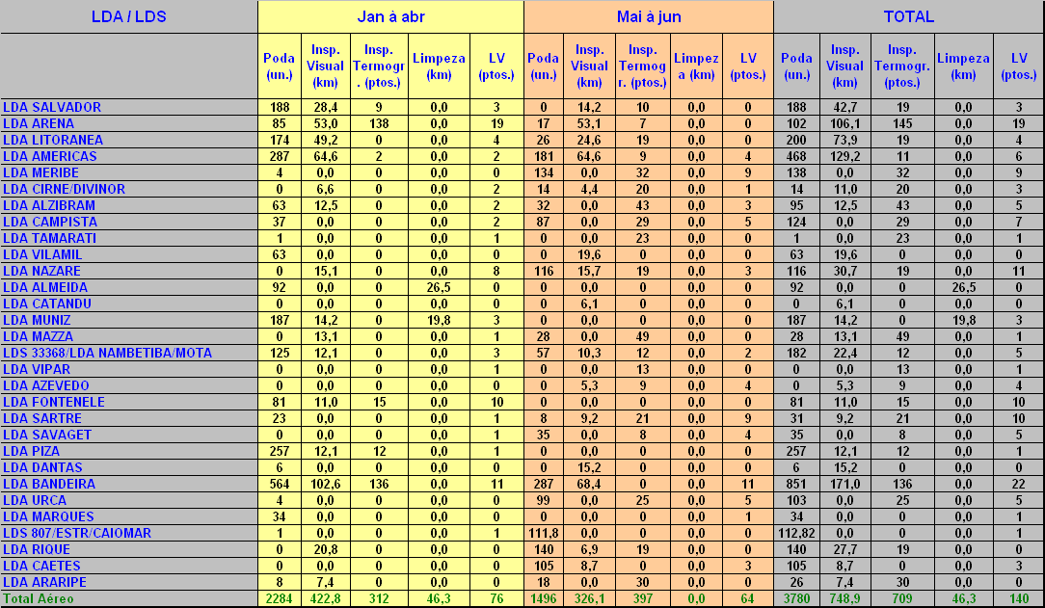

2.2.4 Manutenção das Subestações e Respectivas Linhas de Transmissão
Foram inspecionadas 16 subestações diretamente ligadas ao suprimento às instalações dos jogos e respectivas linhas de transmissão supridoras com diversas ações de manutenção realizadas. Adicionalmente, foram realizadas ações preventivas nas subestações de transição e terminais, totalizando 23 subestações contempladas.

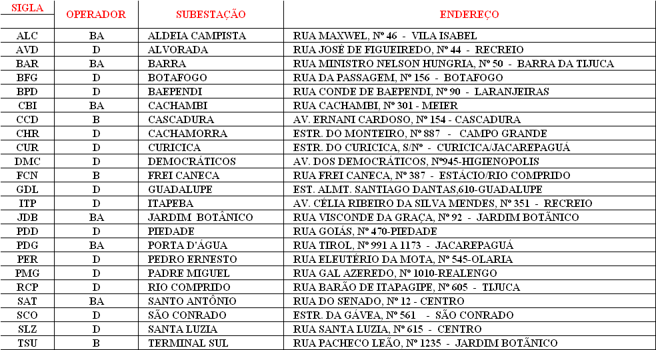

2.2.5 Principais Ações Operacionais da Rede

- Suspensão de intervenções programadas nos circuitos envolvidos e adjacentes ao mesmo barramento e recursos diretos durante a realização dos eventos;
- Posicionamento estratégico de 92 equipes de emergência, dedicadas diariamente ao evento, visando à agilização no restabelecimento da energia;
- Mobilização de 62 técnicos para a coordenação das atividades no campo;
- Disponibilização de gerador para prédio na Vila do Pan;
- Disponibilização de um transformador exclusivo na subestação Curicica para o Complexo do Rio Centro;
- Atualização de contatos externos com Prefeitura, Parques e Jardins, Corpo de Bombeiros, Defesa Civil, Polícia Militar, CET-Rio, Guarda Municipal, Rio Luz, Telemar, Net-Rio, etc.;
- Priorização no atendimento de emergência de MT e BT para as instalações do Pan;
- Disponibilização de equipes de plantão de proteção, manutenção de subestações e demais órgãos diretamente envolvidos;
- Posicionamento estratégico de 16 Operadores Volantes de subestações de transmissão;
- Definição de Plano de Contingência nos CODs, com a mobilização de 60 despachantes e atendentes;
- Instalação de Centro Operacional no COD1, exclusivo para o Pan, com supervisão e controle de todas as ações operacionais, inclusive com comunicação direta com o CO-Rio;
- Canal preferencial com a Defesa Civil e com a SENASP;

2.2.6 Ações de Segurança

- Solicitação à SENASP – Secretaria Nacional de Segurança Pública, responsável pela coordenação de todas as atividades ligadas à segurança dos jogos, de policiamento para as 23 subestações e respectivas linhas de transmissão e de distribuição;
- Policiamento ostensivo nas subestações supridoras dos principais locais de eventos;
- Inspeção técnica com indicação de locais estratégicos e providências específicas nas subestações e circuitos de distribuição de energia no Estádio do Maracanã, por solicitação do Governo do Estado;
- Credenciamento de pessoal técnico-operacional da Light.

3. Resultados

Os XV Jogos Pan-americanos foram um sucesso absoluto, qualificando o Brasil e o Município do Rio de Janeiro a sediarem eventos de grande envergadura nos diversos campos de atuação. Apesar de alguns problemas de alagamento, verificados na Cidade do Rock e no Morro do Outeiro onde foram praticadas as modalidades de Mountain Bike e Beisebol, e no Credenciamento, a infra-estrutura de energia elétrica dos jogos se comportou da melhor maneira possível. Não ocorreram quaisquer interrupções no fornecimento de energia elétrica nas instalações dos eventos dos jogos com origem no sistema elétrico supridor da Light em todo o período de realização do evento. Adicionalmente, a Light prestou toda a assistência necessária para solução dos problemas internos ocorridos.

4. Conclusões

A experiência da Light no envolvimento com a organização dos XV Jogos Pan-americanos permitiu extrair os seguintes pontos considerados como fundamentais para o atendimento com sucesso a qualquer grande evento, seja no campo dos desportos ou em qualquer outro:

- A coordenação centralizada das atividades é fundamental. É de suma importância definir apenas um canal de comunicação entre as entidades envolvidas, padronizando as atuações nas diversas esferas e locais de atuação;
- Talvez não seja imprescindível, porém consideramos importante uma antecedência mínima de um ano no contato inicial com os organizadores do evento, estreitando a integração através de reuniões semanais de coordenação nos três meses que antecedem o início do mesmo;
- O mapeamento e a identificação precisa de todas as instalações que possam interferir no desempenho dos circuitos, incluindo os Clientes vizinhos;
- Inspeção técnica minuciosa de todas as instalações elétricas dos locais de eventos e a cobrança efetiva das providencias de normalização da parte dos responsáveis;
- Análise detalhada das cargas sensíveis, com disponibilização de alimentação exclusiva e sistema alternativo tipo no-break pelos responsáveis pela organização dos eventos. As concessionárias não podem ser cobradas com exigências de infalibilidade do seu sistema supridor;
- Em eventos desta natureza, onde a confiabilidade do suprimento é fundamental para o sucesso do mesmo, é necessário caracterizar a imperiosa necessidade de provimento, pelos Organizadores, de sistemas de geração própria para os locais de controle estratégico e de competições nos quais não possa haver interrupção de energia, que trariam grandes transtornos à competição e prejuízos irreparáveis à imagem da organização.

